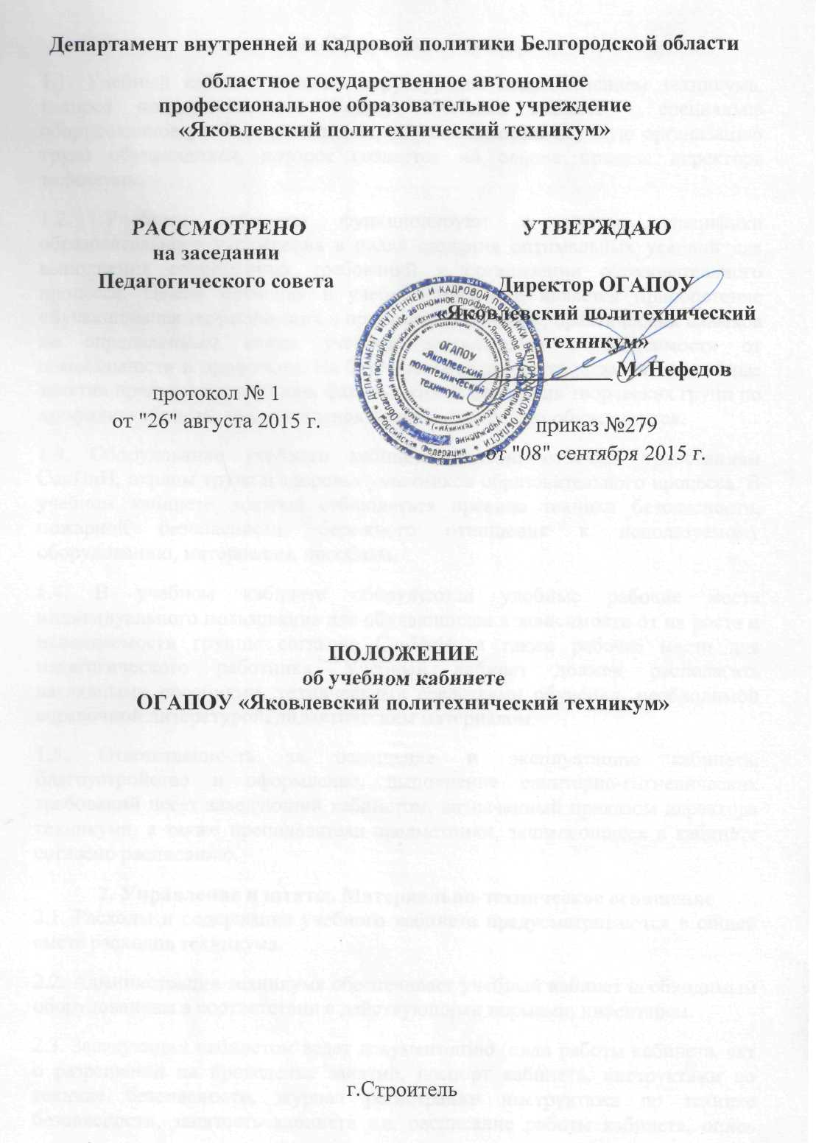
1. Общие положения
1.1. Учебный кабинет является структурным подразделением техникума, которое подчиняется его Уставу. Учебный кабинет - специально оборудованное учебное помещение, обеспечивающее научную организацию труда обучающихся, которое создается на основе приказа директора техникума.
1.2. Учебные кабинеты функционируют с учетом специфики образовательного учреждения в целях создания оптимальных условий для выполнения современных требований к организации образовательного процесса. Целью обучения в учебном кабинете является приобретение обучающимися теоретических и практических знаний, практических навыков по определенным видам учебной деятельности в зависимости от специальности и профессии. На базе учебного кабинета проводятся учебные занятия предметных кружков, факультативов, заседания творческих групп по профилю кабинета, занятия членов научного общества обучающихся.
1.3. Оборудование учебного кабинета должно отвечать требованиям СанПиН, охраны труда и здоровья участников образовательного процесса. В учебном кабинете должны соблюдаться правила техники безопасности, пожарной безопасности, бережного отношения к используемому оборудованию, материалам, пособиям.
1.4. В учебном кабинете оборудуются удобные рабочие места индивидуального пользования для обучающихся в зависимости от их роста и наполняемости группы согласно СанПиН, а также рабочее место для педагогического работника. Учебный кабинет должен располагать наглядными пособиями, техническими средствами обучения, необходимой справочной литературой, дидактическим материалом.
1.5. Ответственность за оснащение и эксплуатацию кабинета, благоустройство и оформление, выполнение санитарно-гигиенических требований несет заведующий кабинетом, назначенный приказом директора техникума, а также преподаватели-предметники, занимающиеся в кабинете согласно расписанию.
2. Управление и штаты. Материально-техническое оснащение
2.1. Расходы и содержание учебного кабинета предусматриваются в общей смете расходов техникума.
2.2. Администрация техникума обеспечивает учебный кабинет необходимым оборудованием в соответствии с действующими нормами, инвентарем.
2.3. Заведующий кабинетом ведет документацию (план работы кабинета, акт о разрешении на проведение занятий, паспорт кабинета, инструктажи по технике безопасности, журнал регистрации инструктажа по технике безопасности, занятость кабинета т.е. расписание работы кабинета, опись кабинета), отчитывается о своей работе в установленном порядке, следит за сохранностью наглядно-дидактических пособий, проводит работу по их обновлению и ремонту.
2.4. Заведующий кабинетом регулярно осуществляет профилактический осмотр оборудования кабинета, его техническое обслуживание и ремонт в соответствии с установленными правилами и инструкциями.
2.5. В учебном кабинете проводится обучение в соответствии с действующими учебными планами и программами по расписанию занятий.
2.6. Заведующий кабинетом и преподаватели-предметники проводят с обучающимися инструктажи по технике безопасности, осуществляют контроль за соблюдением обучающимися трудовой дисциплины, правил техники безопасности, обеспечивают выполнение обучающимися учебных заданий.
2.7. Оборудование учебного кабинета числится за заведующим кабинетом, несущим ответственность за его сохранность.

